- HyperText Transfer Protocol (HTTP)
  - HTTP er en overførselsprotokol der bruges til kommunikation til næsten alle Web serverer.
  - HTTP bruger TCP/IP som vi har set fra TCP/IP modellen. Inden for TCP er der en port (80) som er en standard der bliver brugt til enhver hjemmeside.
  - TCP/IP
- Domain Name System (DNS) er et system der “oversætter” et domænenavn til en IP-addresse så din browser kan tilgå en hjemmeside.
  - Dette er brugbart da en almindelig person har nemmere ved at huske facebook.com end ved at huske IP-addressen 176.13.69.63.
- Hexadecimaler
  - Det hexadecimale talsystem er baseret på basen 16, hvor vi i 10-talsystemet regner med basen 10. De ekstra cifre (udover 0 – 9) udgøres af bogstaverne A-F, således at A=10 B=11 osv. Ved brug af 2 cifre i hexadecimale talsystem kan det blive højst til 255 = FF

- IP adresser
  - Bit er et binært tal 0 eller 1, hvilket er den mindste størrelse i et computersystem.
  - En byte udgør således en samling af 8 bits.
  - Ud af IP adresser findes der 2 standarder: IPv4 og IPv6
    - IPv4 er en 32 bit ip adresse, som noteres med det almindelige decimal system opdelt i 4 med dots F.eks. 192.168.0.1.
    - IPv6 er en 128 bit ip adresse, som noteres med hexadecimaler opdelt i 8 med koloner. F.eks. 2001:0db8:85a3:3FFE:0234:8a2e:0370:7334.
  - Da alle kombinationer af en IPv4 adresse snart er ved at blive brugt op, er man begyndt på at bruge IPv6 som kan have 2128forskellige adresser frem for IPv4 som kan have 232forskellige adresser.
- Router
- En router skaber forbindelse mellem netværk så det er muligt at sende data fra et netværk til et andet.

- OSI/model
- OSI modellen giver os et framework for at lave og implementere netværksstandarder og beskriver hvordan netværksapplikationer på forskellige computere kan kommunikere via et netværks medie.
Modellen har 7 lag som hedder:
7.Applikation - danner grundlag for at brugeren har adgang til information på netværket via programmer. Dette lag er bruger-grænsefladen, eller bruger interfacet til programmet, og derigennem til netværket
6.Presentation - omdanner data til en (af programmet) kendt standardgrænseflade, og/eller andre datastrukturer.
5.Session - er det lag der er ansvarlige for "Terminated gracefully" der er en del af TCP og for session checkpointing og recovery, hvis anvendelse ikke er særlig udbredt på internettet.
4.Transport - tillader umærkeligt dataoverførsler mellem brugere, og aflaster således de øvre lag for bekymringer, mens de giver pålidelige dataoverførsler.
3.Network - Definere device adressering, routing og vejbestemmelse. device adressering sker gennem ip-adressen af hosten på et netværk.
2.Data Link - Data linket kan beskrives som en pakke med en header som indeholder en kilde og en mac adresse. og en tailor som indeholder Frame Check Sequence field, som bruges til at opdage transmissions fejl.
1.Physical - Definere hvordan man flytter bits far et device til et andet. laget er ansvarligt for alle 1’ere og 0’ere mellem de to devices.
- TCP three-way handshake
Før TCP sender data, vil den bruge three-way handshake for at etablere en connection. eksempel. En klient vil gerne have web pages fra en server. step 1: clienten sender en syn segment til serveren, hvor den spørger efter synkronisering. step 2: serveren svarer med en synkronisering bekræftelse og beder klienten at åbne en connection. step 3: klienten bekræfter. Nu er en 2-way connection opsat mellem klient og server.
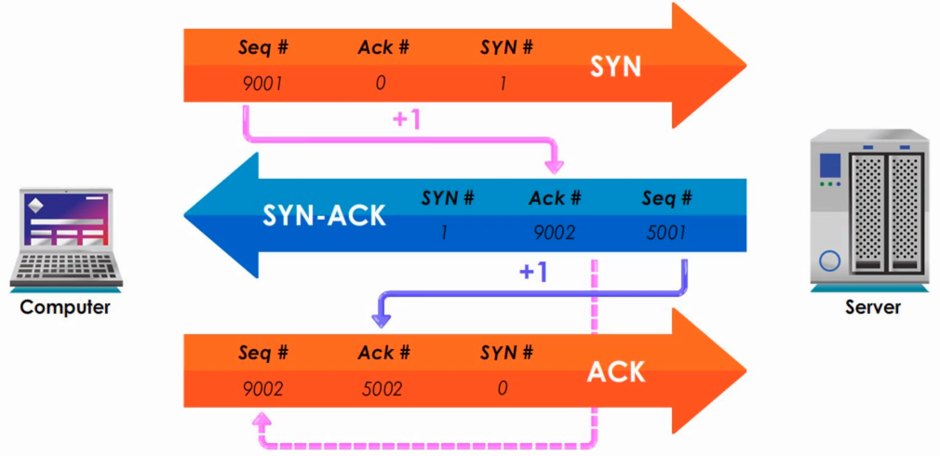
- TCP Flowcontrol, window size and window sliding
TCP protokollen anvender window size og window sliding for at styre flowet af data. Window sizen på begge systemer bliver delt under the three way handshake, og bruges til at vise hvor mange bytes et system kan modtage før afsenderen skal vente på en Ack besked fra det modtagende system. Under overførsels processen kan den modtagende pc også vælge at sende Ack beskeder inden den modtager sit fulde window size. Hvis den gør det slider den sendende pc windowet videre så data flowet kan fortsætte uden at skulle stoppe.
- TCP Selective acknowledgement
Selective acknowledgement tages i brug hvis der bliver mistet data under en overførsel. Den modtagende PC sender en Ack besked for hver segment der er modtaget, og sender så sammen med den Ack besked hvert segment den mangler.

